物理实验预习报告

实验名称：_非平衡电桥________________________
指导教师：_郑远________________________

班级：___周四下午678________________________
姓名：____于卓立_____________________________
学号：___3240104135__________________________

实验日期: _2025_年_12_月_18__日 星期__四_下午

浙江大学物理实验教学中心

一、预习报告（10分）
1. 实验综述（5分）
（自述实验现象、实验原理和实验方法，包括必要的光路图、电路图、公式等。不超过500字。）

（1）实验背景
惠斯登电桥自19世纪发明以来，一直是电阻测量的重要工具。传统平衡电桥适用于测量稳定电阻，但在实际工程与科学研究中，许多物理量（如温度、压力、形变等）是连续变化的。非平衡电桥正是为解决这类动态测量问题而发展的一种方法，它能够将电阻的变化转化为电压信号输出，实现对环境变量连续、灵敏的检测与控制。

（2）实验原理
非平衡电桥在结构上与平衡电桥类似，由四个电阻臂构成。当待测电阻 Rx因外界因素（如温度变化）发生改变时，电桥失去平衡，输出一个与电阻变化量相关的电压 U。通过测量该电压，即可反推 Rx的变化情况。Rg→∞时，公式如下：
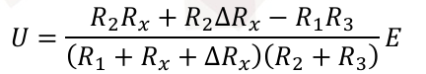
对于金属材料，在室温附近其电阻与温度近似呈线性关系，可表示为：
Rt=R0(1+αt)
其中 R0为0℃时的电阻值，α 为电阻温度系数。本实验中，通过非平衡电桥测量不同温度下电桥的输出电压，结合已知电源电压 E，可计算出温度系数 α。
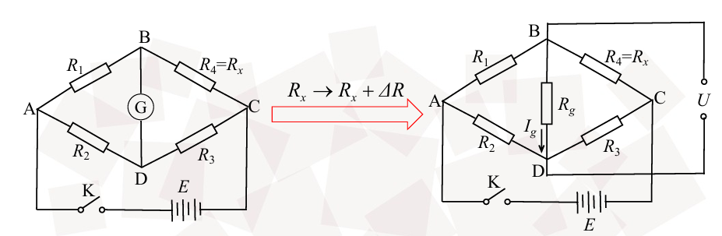

2.实验重点（3分）
（简述本实验的学习重点，不超过100字。）
·理解非平衡电桥的工作原理：掌握其如何将电阻变化转化为电压信号，以及该电压与电阻变化之间的关系。
·掌握实验操作流程：包括电路连接、仪器设置（如功能开关选择、电阻初值设定）、温度控制与数据记录。
·数据处理与分析：学会从测得的电压值计算温度系数，并与理论值进行比较，评估实验结果的可靠性。
对比平衡与非平衡电桥的应用场景：理解两者在测量静态与动态电阻时的不同特点与适用性。

3.实验难点（2分）
（简述本实验的实现难点，不超过100字。）
· 电路连接与参数设置：需确保电桥各臂电阻初值设定正确，特别是待测电阻为铜电阻（Cu50），其0℃阻值为50Ω，要求 R1=R2=R3=50Ω
·温度控制与稳定：实验中需在温控装置上设置并保持多个温度点，温度波动会影响电压读数的准确性。
·电压测量的灵敏度与误差控制：非平衡电压值通常较小（毫伏级），需注意仪器调零、读数稳定性及环境干扰的影响。
·理论公式的理解与应用：虽然公式已简化，但在推导电压与温度系数的关系时，仍需注意各物理量的对应关系，避免代入错误。

